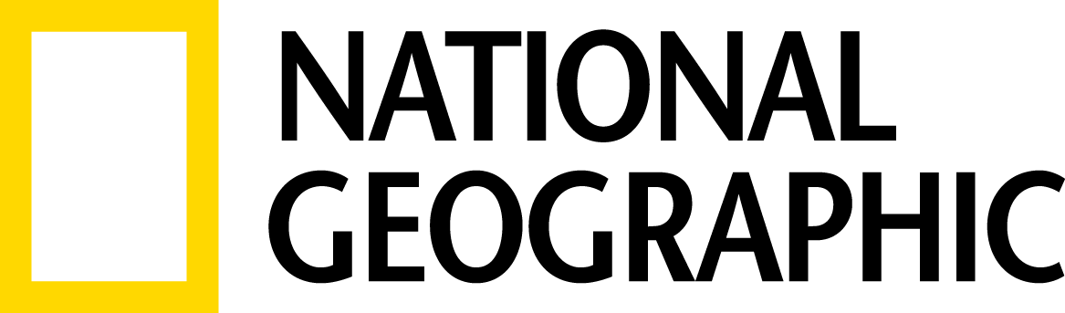

BEFORE THE FLOOD ER SET AF OVER 30 MILLIONER MENNESKER VERDEN OVER (indtil videre …)

Leonardo DiCaprios dokumentarfilm, der forsøger at sætte klimaforandringer på dagsordenen op til det amerikanske præsidentvalg, er indtil videre set af mere end 30 millioner seere verden over, hvilket gør den til den mest sete National Geographic film nogensinde.

BEFORE THE FLOOD har haft en hidtil uset distribution, først med en begrænset biografpremiere i New York, Los Angeles og London, så verdenspremiere på tv i søndags på National Geographic Channel i 171 lande på 45 sprog. Den kan også ses ganske gratis hele weekenden på en lang række digitale og streaming platforme. Denne globale distribution er en del af National Geographics kontinuerlige engagement til dækning af klimaændringer.

Filmen er indtil videre set af over 30 millioner unikke seere globalt på tværs af lineære, digitale og sociale platforme, herunder 16 millioner seere på National Geographic Channel i USA, Europa, Afrika, Asien og Latinamerika (USA: 6MM; Asien: 2MM, Europa: 6MM; LATAM: 2MM) samt 7.2+ millioner visninger på YouTube. Filmen har trended på YouTube, Twitter og Facebook siden den blev lagt op i søndags, og fortsætter med at danne grundlag for ophedede diskussioner på de mange platforme.

"På National Geographic, tror vi på, at historiefortælling kan ændre verden, og med vores omfattende og historiske distribution af BEFORE THE FLOOD, har vi allerede opnået det, vi satte sig os for at gøre – nemlig at få denne vigtige og enestående film ud til det bredest mulige publikum, og at gøre den tilgængelig for seerne på alle de medier, de bruger, "siger Courteney Monroe, CEO for National Geographic Global Networks. "Jeg er overordentlig stolt af, at vi har været i stand til at sætte spørgsmålet om klimaændringer i fokus verden over - især i den forud for præsidentvalget i USA - og forhåbentlig inspireret seerne til selv at handle."

Ud over den massive globale distribution er dokumentarfilmen blevet vist på Toronto Film Festival, London Film Festival og Hamptons International Film Festival. 3. oktober blev den vist i Det Hvide Hus som en del af South By South Lawn begivenheden samt i FN d. 20. oktober med FN-generalsekretær Ban Ki-Moon som vært og den amerikanske udenrigsminister John Kerry som deltager i en spørgerunde. Derudover er filmen blevet vist på næsten 200 universiteter over hele USA og er blevet vist i tæt på 1.000 kirker og religiøse institutioner.

BEFORE THE FLOOD præsenterer os for synlige tegn på en voksende miljøkrise. Udover at tjene som en advarsel forud for det kommende amerikanske præsidentvalg om at stemme på ledere, der prioriterer klimaforandringspolitikker, påviser filmen også reelle, praktiske løsninger til at redde planeten. DiCaprio interviewer personer fra alle samfundslag i både u- og ilande, og de leverer unikke, lidenskabelige og pragmatiske synspunkter om hvad der skal gøres nu – og i fremtiden – for at gøre vores økonomiske og politiske systemer miljøvenlige.

Blandt de interviewede er Præsident Barack Obama, Bill Clinton, USA's udenrigsminister John Kerry, FNs Generalsekretær Ban Ki-moon, Pave Frans, samt en lang række forskere, naturfrednings-forkæmpere og ukuelige aktivister, der arbejder for at redde verden.

BEFORE THE FLOOD, som kritikere kalder en sand Oscar-kandidat og "en mere gennemgribende, moderne, berejst, stjernespækket version af Al Gores En ubekvem sandhed ” kan ses ganske gratis hele weekenden på en lang række digitale og streaming platforme. Filmen vises med danske undertekster på www.natgeotv.com/dk.

